BELEUCHTUNGSSTEUERUNG

In der Regel wird die Beleuchtungssteuerung über Präsenz- und Helligkeitssensoren erfolgen. Die Art der Melder, die Anzahl, die Werte für die Helligkeits- und Zeiteinstellungen werden an die Räumlichkeiten und die gesteuerten Lichtquellen angepasst. Die Stromkreise müssen so unterteilt sein, dass tagsüber nur die dunklen Bereiche beleuchtet werden. Alle Melder sollten per Fernbedienung eingestellt werden können.

Funktionsprinzipien und Hardwareanforderungen

1- Kleine Räume:
Automatischer Betrieb durch Anwesenheits- und Helligkeitssensor

Detektor Typ PD3N-1C für Deckenmontage (Einbau oder Aufbau je nach Beschaffenheit der Decke) der Marke BEG LUXOMAT oder technisch gleichwertig und hat folgende Eigenschaften:
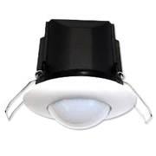
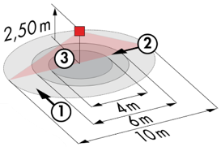
Schutzart: AP: IP44, DE: IP23/Klasse II/EG,
Reichweite h=2,50 m: Ø 10 m quer, Ø 6 m frontal, Ø 4 m Aktivität sitzend.
Schaltleistung: 2300W cos φ 1/1150VA cos φ 0.5, LED 300W max.
Nachlaufzeit: 30 s bis 30 min oder Impuls / Einschaltschwelle: 10 bis 2000 Lux.
Anwendungen: Sanitärräume / Umkleidekabinen / Technische Räume

2- Technisches Gebäudemanagement:

Das Gebäude wird mit einem Gebäudeleitsystem ausgestattet, das die Steuerung der verschiedenen technischen Bereiche ermöglicht, entweder durch lokale, automatische oder zentrale Steuerungen. Das System wird eine Modularität der Installationen gewährleisten, die es ermöglicht, die Unterteilungen ohne Eingriffe in die Leuchten oder die Verkabelung leicht zu ändern, und muss ausbaufähig sein, um eine eventuelle Erweiterung auf neue Installationen vorwegzunehmen. Das Prinzip wird auf einem KNX-BUS basieren. Die Inbetriebnahme und Änderungen werden über die dedizierte Programmiersoftware "ETS" vorgenommen, die lokal über eine KNX/IP-Schnittstelle oder über eine WEB-Schnittstelle über das LAN oder WLAN angeschlossen ist, und werden von einem KNX-zertifizierten Integrator durchgeführt. Das System wird über eine Überwachung eine vollständige Kontrolle der Anlagen, eine Statusanzeige und den Empfang von Informationen für die Wartung ermöglichen.

Über die am BUS angeschlossenen Komponenten wird diese Lösung die folgenden Funktionen gewährleisten:

2.1- Beleuchtungsmanagement
Jeder Raum wird mit einem Lichtmanagementsystem ausgestattet, das es ermöglicht, die Lichtquellen bei Nichtbenutzung oder bei ausreichendem Tageslicht im Raum vollständig auszuschalten. Das System besteht aus Anwesenheitssensoren, digitalen Schaltaktoren TOR oder DALI-Dimm Aktoren, je nach Art der Leuchten, in Verbindung mit lokalen Steuerungen vom Typ "KNX"- Druckknopf.

Verwaltung des Parkplatzes
- Verwaltung der Belegung durch Anwesenheitserkennung und Helligkeit.
- Minimale Absenkung der Beleuchtung bei Nichtbelegung eines Bereichs, d.h. etwa 10% der Leuchten Schaltleistung
- Einschalten auf den vorgeschriebenen Schwellenwert durch Erkennung der Anwesenheit eines Fahrzeugs oder einer Person.
- Beleuchtungsgruppen werden parametrisiert, um eine maximale Fläche von 500m² zu steuern.
- Die Beleuchtung auf jeder Ebene kann über die Gebäudeleittechnik ein- und ausgeschaltet werden.

Verwaltung der Flure und Treppen
- Verwaltung der Belegung durch Anwesenheitserkennung und Helligkeit.
- Minimale Absenkung der Beleuchtung bei Nichtbelegung eines Bereichs, d.h. etwa 10% der Leuchten Schaltleistung.
- Einschalten auf den vorgeschriebenen Schwellenwert durch Anwesenheitserkennung.
- Alle Flure und Treppenhäuser können über die Gebäudeleittechnik ein- und ausgeschaltet werden.

Das ausgewählte KNX-System wird von der Marke BEG LUXOMAT oder technisch gleichwertig sein und folgende Hardware umfassen:

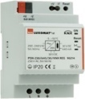
- KNX-Netzteil Typ PSN-230/640/30-KNX-REG
230V AC / 30V DC KNX BUS / 640mA / 1000m BUS max.
Integrierte Drosselspule, um den Bus mit konstantem, stabilisiertem Strom zu versorgen.
Bis zu 64 Teilnehmer am KNX-BUS (Multi-Sensoren/ Druckknöpfe -Interfaces/ Aktoren...)

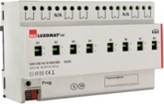
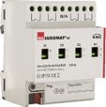
- Schaltaktoren "TOR" Typ SA4/8/230/16/H/KNX REG
Stromversorgung über KNX BUS
Ausgänge: 4 (SA4) oder 8 (SA8) 16A Schaltausgänge.
Strommessung möglich mit Aktoren des Typs SA4/SA8-230/16/H/EM/KNX REG

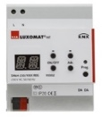
- DALI/KNX-Gateway Typ DA64-230/KNX REG
Stromversorgung 230V AC - Kommunikation über KNX BUS
DALI BUS-Versorgung von 64 Leuchten in 16 Gruppen / 16 Szenen
Unterstützung von RGB und TW (Tunable White - DALI Typ 8
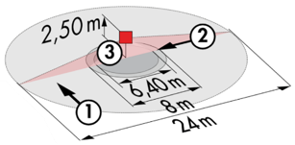
- KNX Multi-Sensor Typ PDx-KNX-BA/ST/DX
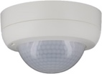
Stromversorgung und Kommunikation über KNX BUS

PD4-KNX-C AP/DE/UP (DX): 40 x 5 m quer, 20 x 3 m frontal, Ø 8 m vertikal
Anwendungen: Flure
PD4-KNX AP/DE/UP (BA-ST-DX): Ø 24 m quer, Ø 8 m frontal, Ø 6,40 m sitzende Aktivität
Anwendungen: Parkplatz / Halle
RC-plus 230 KNX (DX): 20 m quer, 6 m frontal, 4 m vertikal
Anwendungen: Treppen / Sas

- Router und KNX IP-Schnittstelle
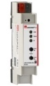
Stromversorgung und Kommunikation über KNX BUS.
Router LK-IP/KNX-REG: Ermöglicht die Übertragung von Telegrammen zwischen verschiedenen KNX Segmenten über ein - LAN(IP)
IP-Schnittstelle LAN-IF/KNX-REG: Anschluss eines PCs zur Adressierung über den LAN-Bus, Programmierung und Diagnose von KNX-Komponenten.

